Griechenland : Konservative gewinnen Wahl
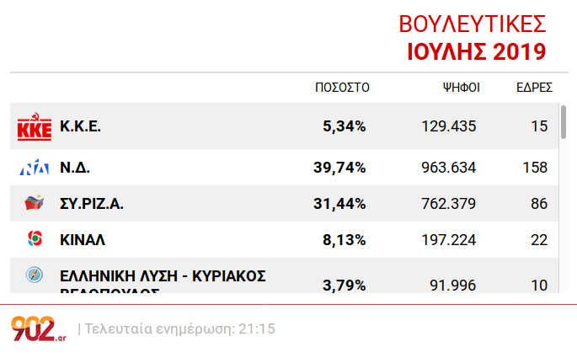
In Griechenland geht die Zeit von Ministerpräsident Alexis Tsipras zu Ende. Der als linker Hoffnungsträger gestartete und als Bettvorleger der Brüsseler Bürokraten geendete Regierungschef hat bei der vorgezogenen Parlamentswahl eine Niederlage einstecken müssen. Nach den ersten Hochrechnungen kommt seine Syriza nur noch auf 31,41 Prozent der Stimmen und 86 Mandate – 2015 war die Partei mit 35,46 Prozent noch stärkste Partei geworden und hatte sich damit die für die Regierungsbildung wichtigen 50 »Bonussitze« sichern können. Diese fallen nun an die Nea Dimokratia, die 38,77 Prozent und damit 158 Mandate erringen konnte. Damit verfügen die Konservativen über die absolute Mehrheit im Parlament.
Die Kommunistische Partei Griechenlands (KKE) kam auf 5,34 Prozent der Stimmen und konnte damit ihr Ergebnis der Wahlen 2015 und der Europawahl 2019 in etwa halten. Ihre Hochburgen bleiben die Inseln: Auf Samos kam die KKE auf 14,06 Prozent, auf Lesbos waren es 10,21 Prozent. Überdurchschnittlich auch das Ergebnis im Westen der Hauptstadt Athen, wo 8,58 Prozent für die Kommunisten votierten.
Drittstärkste Kraft wird aber die sozialdemokratische KINALmit 8,16 Prozent. Sie ist aus der alten PASOK hervorgegangen, die 2015 nur noch auf 6,29 Prozent gekommen war. Ebenfalls im Parlament vertreten sind nach dem jetzigen Stand die Rechtspartei »Griechische Antwort« mit 3,78 Prozent sowie die MERA25 des früheren Finanzministers Yanis Varoufakis, die 3,4 Prozent erreichte.
An der Drei-Prozent-Hürde gescheitert zu sein scheint die faschistische »Goldene Morgendämmerung« mit 2,99 Prozent – 2015 hatte sie noch fast sieben Prozent errungen.
Die antikapitalistische Liste Antarsya erreichte 0,4 Prozent, die Syriza-Abspaltung Laiki Enotita nur 0,28 Prozent, die KKE(M-L) 0,14 Prozent und die »Marxistisch-Leninistische KKE« 0,05 Prozent. Noch weniger erreichten die »Kommunistische Organisation Griechenlands« und die »EEK Trotzkisten« mit jeweils 0,03 Prozent.
Quelle: Innenministerium Griechenlands / RedGlobe
https://www.redglobe.de/europa/griechenland/48438-konservative-gewinnen-wahl-in-griechenland?fbclid=IwAR1nC3G9yrs2uDIoSm7lzP8w4qptYkPGmaTluOe2rshDGeguGgHrEpvTCN4

